衡水祥盛建筑工程有限公司
年产20万m²混凝土集成房屋技改项目
建设项目竣工环境保护验收监测报告表

建设单位：衡水祥盛建筑工程有限公司
编制单位：衡水祥盛建筑工程有限公司

2022年4月

建设单位法人代表:吴志钦 （签字）
编制单位法人代表:吴志钦 （签字）
项 目 负 责 人: 张卫
填 表 人:张卫

建设单位：衡水祥盛建筑工程有限公司（盖章）
电话:15612836081
传真: /
邮编: 053000
地址：衡水高新技术产业开发区杨柳庄村以北

表一
建设项目名称 | 衡水祥盛建筑工程有限公司年产20万m²混凝土集成房屋技改项目
建设单位名称 | 衡水祥盛建筑工程有限公司
建设项目性质 | 新建 改扩建 技改√ 迁建
建设地点 | 衡水高新技术产业开发区杨柳庄村以北
主要产品名称 | 石子
设计生产能力 | 年产石子10万吨
实际生产能力 | 年产石子10万吨
建设项目环评时间 | 2021年4月 | 开工建设时间 | 2021年5月
调试时间 | 2021年11月 | 验收现场监测时间 | 2022年3月18日-3月19日
环评报告表  审批部门 | 河北衡水高新技术产业开发区行政审批局 | 环评报告表  编制单位 | 河北千然环保科技有限公司
环保设施设计单位 | / | 环保设施施工单位 | /
投资总概算 | 200万元 | 环保投资总概算 | 5万元 | 比例 | 2.5%
实际总概算 | 200万元 | 实际环保投资 | 5万元 | 比例 | 2.5%
验收监测依据 | 1 验收编制依据  1.1 法律、法规  （1）《中华人民共和国环境保护法》，（2015年1月1日起施行）；  （2）《中华人民共和国环境影响评价法》，（2016年9月1日起施行）；  （3）《中华人民共和国水污染防治法》（2008年6月1日起施行）；  （4）《中华人民共和国环境噪声污染防治法》，（1997年3月1日起施行）；  （5）《中华人民共和国固体废物污染环境防治法》，2015年4月1日起施行）；  （7）《建设项目环境保护管理条例》，（2017年10月1日起施行）；  （8）《建设项目环境影响评价分类管理名录》（2021年版）；  （9）《河北省环境保护条例》，（2005年5月1日起施行）。
验收监测依据 | 1.2 验收技术规范  （1）《环境影响评价技术导则 总纲》（HJ 2.1-2016）；  （2）《环境影响评价技术导则 大气环境》（HJ 2.2-2008）；  （3）《环境影响评价技术导则 地面水环境》（HJ/T 2.3-93）；  （4）《环境影响评价技术导则 地下水环境》（HJ 610-2016）；  （5）《环境影响评价技术导则 声环境》（HJ 2.4-2009）；  （6）《环境影响评价技术导则 生态影响》（HJ 19-2011）；  （7）《环境空气质量标准》（GB3095-2012）；  （8）《声环境质量标准》（GB3096-2008）；  （9）《地下水质量标准》（GB/14848-2017）；  （10）《地表水环境质量标准》（GB3838-2002）；  （11）《污水综合排放标准》（GB8978-1996）；  （12）《水泥工业大气污染物超低排放标准》（DB13/ 2167-2020）；  （13）《工业企业厂界环境噪声排放标准》（GB12348-2008）；  （14）《危险废物贮存污染控制标准》（GB18597-2001）；  （15）《一般工业固体废物贮存、处置场污染控制标准》（GB18599-2020）；  （16）《生活垃圾填埋场污染控制标准》（GB16899-2008）；  （17）《建设项目竣工环境保护验收暂行办法》；  （18）关于发布《建设项目竣工环境保护验收技术指南 污染影响类》的公告（公告 2018 年 第 9 号）；  （19）关于印发《建设项目环境影响评价文件审批及建设单位自主开展环境保护设施验收工作 指引（试行）》的通知（冀环办字函[2017]727号）。
验收监测依据 | 1.3 工程技术文件及批复文件  （1）《衡水祥盛建筑工程有限公司年产20万m²混凝土集成房屋技改项目环境影响报告表》（河北千然环保科技有限公司，2021年4月）；  （2）河北衡水高新技术产业开发区行政审批局关于《衡水祥盛建筑工程有限公司年产20万m²混凝土集成房屋技改项目环境影响报告表》的审批意见，2021年5月17日，衡高审环表[2021]22号；  （3）衡水祥盛建筑工程有限公司提供的验收委托函、环保设计资料、工程竣工资料等其它相关资料。
验收监测评价标准、标号、级别、限值 | 表1 废气及噪声污染物验收监测评价标准一览表
  废 气
  类别 | 污染物名称 | 标准限值 |  |  | 评价标准
  投料、破碎、振动  筛分工序 | 颗粒物 | 10mg/m³ |  |  | 《水泥工业大气污染物超低排放标准》（DB13/ 2167-2020）  表1大气污染物最高允许排放浓度
  废水
  生活污水 | COD | ≤500mg/L |  |  | 《污水综合排放标准》（GB8978-1996）  表4三级标准及衡水经济开发区北区污水  处理厂进水水质标准
  生活污水 | 氨氮 | ≤35mg/L
  生活污水 | SS | ≤400mg/L
  生活污水 | BOD₅ | ≤300mg/L
  噪 声
  时段 |  |  | 标准限值 |  | 单位 | 评价标准
   |  |  | 昼间 | 夜间 | 单位 | 评价标准
  运营期 |  |  | 65 | 55 | dB(A) | 《工业企业厂界环境噪声排放标准》（GB12348-2008）3类区标准

表二
工程建设内容：
- 本项目生成规模及产品方案
本项目产品为石子，本项目建设完成后，全厂具体产品方案见表2。
表2 生成规模及产品方案
序号 | 生成规模及产品方案 | 环评设计生产能力 | 实际生产能力
1 | 石子 | 10万吨 | 10万吨
- 主要工程内容
表3 工程内容一览表
工程分类 | 名称 | 环评建设内容 | 实际建设内容
主体  工程 | 生产车间 | 新建生产车间（2600m²）一座，分为原料储存区（2000m²）和生产区（600m²），建设1条破碎生产线，其中破碎生产线设备包括：2台给料机、1台颚式破碎机、1台锤式破碎机、1台振动筛分机、1台滚筒筛分机和6条输送带。 | 新建生产车间（2600m²）一座，分为原料储存区（2000m²）和生产区（600m²），建设1条破碎生产线，其中破碎生产线设备包括：2台给料机、1台颚式破碎机、1台锤式破碎机、1台振动筛分机和6条输送带。实际未建设滚筒筛分机。
公用  工程 | 供水 | 本项目用水主要包括堆场抑尘用水、滚筒筛分、投料、破碎、振动筛分进料口抑尘用水、车辆冲洗用水、道路及场地抑尘用水和生活用水，由杨柳庄供水管网提供。 | 本项目用水主要包括堆场抑尘用水、投料、破碎、振动筛分进料口抑尘用水、车辆冲洗用水、道路及场地抑尘用水和生活用水，由杨柳庄供水管网提供。
公用  工程 | 供电 | 本项目用电引自衡水市供电网，厂区设400kVA变压器1台，本项目建成运营后，全厂不新增用电量。 | 与环评一致
公用  工程 | 排水 | 本项目无工艺用水外排；公司采用污水管网，生活污水经化粪池预处理后排入污水管网，最后进入衡水经济开发区北区污水处理厂处理。 | 与环评一致
环保工程 | 废水治理 | 本项目无工艺用水外排，堆场抑尘用水、滚筒筛分、投料、破碎、振动筛分进料口抑尘用水和道路及场地抑尘用水全部蒸发自然损耗，车辆冲洗产生的废水经沉淀池沉淀后循环利用，不外排。公司采用污水管网，生活污水经化粪池预处理后排入污水管网，最后进入衡水经济开发区北区污水处理厂处理。 | 本项目无工艺用水外排，堆场抑尘用水、投料、破碎、振动筛分进料口抑尘用水和道路及场地抑尘用水全部蒸发自然损耗，车辆冲洗产生的废水经沉淀池沉淀后循环利用，不外排。公司采用污水管网，生活污水经化粪池预处理后排入污水管网，最后进入衡水经济开发区北区污水处理厂处理。
环保工程 | 废气治理 | 滚筒筛分、投料、破碎、振动筛分工序废气通过集气罩收集，布袋除尘器治理后，经1根15m高排气筒排放。  新建车间密闭，集成房屋残次品、工地破损水泥路面存放于车间原料储存区，规范堆放，定期进行喷淋洒水，减少粉尘逸散。 | 投料、破碎、振动筛分工序废气通过集气装置收集，布袋除尘器治理后，经1根15m高排气筒排放。  新建车间密闭，集成房屋残次品、工地破损水泥路面存放于车间原料储存区，规范堆放，定期进行喷淋洒水，减少粉尘逸散。
环保工程 | 噪声治理 | 优先选用低噪声设备，再采用基础减振、厂房隔声等相应降噪措施。经采取措施后，厂界噪声达标排放。 | 与环评一致

工程分类 | 名称 | 环评建设内容 | 实际建设内容
环保工程 | 固废治理 | 一般固废：生产过程中产生的除尘灰为一般固废，用于原有项目搅拌工序。振动筛分工序产生的不合格品返回锤式破碎机内再次破碎。滚筒筛分的渣土存放于企业一般固废存放处，使用防尘网苫盖，定期送垃圾填埋场处置。布袋除尘器产生的废布袋集中收集后由环卫部门统一处置。车辆冲洗产生的废水经沉淀池沉淀后产生的物沉淀物回用于搅拌工序生产。职工生活垃圾集中收集后由环卫部门统一处置。固废均得到合理处置。 | 一般固废：生产过程中产生的除尘灰为一般固废，用于原有项目搅拌工序。振动筛分工序产生的不合格品返回锤式破碎机内再次破碎。布袋除尘器产生的废布袋集中收集后由环卫部门统一处置。车辆冲洗产生的废水经沉淀池沉淀后产生的物沉淀物回用于搅拌工序生产。职工生活垃圾集中收集后由环卫部门统一处置。固废均得到合理处置。
- 主要生产设备
本项目主要生产设备见表4。
表4 工程主要生产设备一览表
序号 | 所在车间/生产线 | 设备名称 | 环评数量（台/套） | 验收数量（台/套） | 单位
1 | 生产车间/破碎生产线 | 颚式破碎机 | 1 | 1 | 台
2 | 生产车间/破碎生产线 | 锤式破碎机 | 1 | 1 | 台
3 | 生产车间/破碎生产线 | 给料机 | 2 | 2 | 台
4 | 生产车间/破碎生产线 | 滚筒筛分机 | 1 | 0 | 台
5 | 生产车间/破碎生产线 | 振动筛分机 | 1 | 1 | 台
6 | 生产车间/破碎生产线 | 输送带 | 6 | 6 | 台
合计 |  |  | 16 | 15 | 台
生产设备变更情况：环评中滚筒筛分机数量为1台，实际验收数量为0台。
环保设备设备变更情况：无。
其他建设内容未发生改变，以上变更不属于重大变更。
原辅材料消耗及水平衡：
1、主要原辅材料及能源消耗情况
本项目原辅材料消耗情况见表5。
表5 主要原材料及能源消耗一览表
序号 | 名称 | 单位 | 环评年用量 | 验收年用量 | 备注
1 | 集成房屋  残次品、工地破损水泥路面 | 万吨/a | 10.0007万吨 | 10.0007万吨 | 车间原料储存区堆放
2 | 新鲜水 | m³ | 1929 | 1929 | 由杨柳庄供水管网提供
3 | 电能 | 万Kwh | 20 | 20 | 本项目用电引自衡水市供电网

2、公用工程
（1）给排水
①给水
A.生产用水
本项目生产用水主要包括堆场抑尘用水、滚筒筛分、投料、破碎、振动筛分进料口抑尘用水、车辆冲洗用水、道路及场地抑尘用水。
- 堆场抑尘用水：堆场设置自动喷淋装置，定期喷淋抑尘，消耗水量约300m³/a。
- 投料、破碎、振动筛分进料口抑尘用水：滚筒筛分、投料、破碎、振动筛分进料时喷淋降尘，消耗水量约400m³/a。
- 车辆冲洗用水：为抑制和减少粉尘产生，需对进出厂区车辆轮胎表面进行清洗，厂区门口设有车辆清洗区，清洗区地面设排水沟，车辆冲洗产生的废水经沉淀池沉淀后循环利用，不外排。厂区内进出频次约10车次/d，每车每次冲洗用水量约0.3m³/a，每天车辆冲洗用水约3.0m³/d，沉淀池沉淀后循环利用水为2.4m³/d，每日新增新鲜用水0.6m³/d，则车辆冲洗消耗水量约180m³/a。
- 道路及场地抑尘用水：厂区内道路、场地采用洒水车定期洒水抑尘，洒水频次为2次/d，每次洒水1m³，消耗水量约600m³/a。
B.生活用水
职工生活用水量根据《河北省用水定额 第三部分：生活用水》(DB13/T1161.3-2016)中生活用水量，按50L/人·d计算，本项目新增劳动定员10人，建设项目完成后，全厂共有职工30人，则职工总用水量为1.5m³/d。由杨柳庄村供水管网提供。
②排水
本项目无工艺用水外排，堆场抑尘用水、滚筒筛分、投料、破碎、振动筛分进料口抑尘用水和道路及场地抑尘用水全部蒸发自然损耗，车辆冲洗产生的废水按用水量的80%计算，为2.4m³，经沉淀池沉淀后循环利用，不外排。职工生活污水产生量按总用水量的80%计，则职工生活污水量为1.2m³/d，公司采用污水管网，生活污水经化粪池预处理后排入污水管网，最后进入衡水经济开发区北区污水处理厂处理。

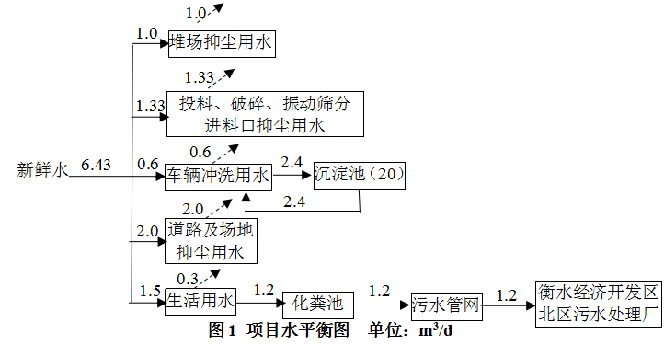
（2）供电
本项目用电引自衡水市供电网，厂区设400kVA变压器1台，本项目建设完成后，本项目用电20万Kwh，全厂不新增用电量，全厂年用电量不变，仍为160万Kwh，可满足全厂用电的需要。
（3）供热
本项目厂区内不设置锅炉，企业运行采用电能；冬季取暖及夏季制冷采用冷暖空调。
工艺流程说明：
本项目年产石子10万吨，具体生产工艺如下：
集成房屋残次品、工地破损水泥路面由运输车辆运至车间堆场进行存放，使用铲车将集成房屋残次品、工地破损水泥路面运至颚式破碎机料仓内，投料到给料机料斗内，经给料机进入颚式破碎机粗破，粗破后的石子粒径较大，需输送带运至锤式破碎机料仓内，经给料机进入锤式破碎机进行细破，细破后的石子经输送带进入振动筛分机，经振动筛分机振动筛分后自动分类成不同粒径的石子，满足生产要求的不同粒径石子可通过对应的输送带运至成品存放区投入生产。粒径较大的不合格品通过输送带返回锤式破碎机内再次破碎。滚筒筛分、投料、破碎、振动筛分工序废气通过集气罩收集，布袋除尘器治理后，经1根15m高排气筒排放。
工艺流程图见图2。

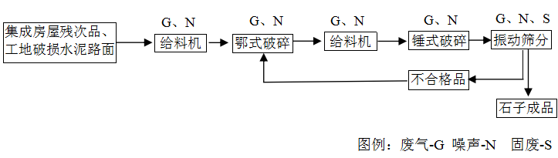 图2 本项目工艺流程及排污节点图

表三
主要污染源、污染物处理和排放（附处理流程示意图，标出废水、废气、厂界噪声监测点位）
表6 建设项目污染物处理措施及效果一览表
内容  类型 | 污染源 | 污染物  名称 | 污染物处理措施 | 污染物排放及处理效果
废气 | 投料、破碎、振动筛分工序 | 颗粒物 | 粉碎工序产生的粉尘经集气罩收集至袋式除尘器处理，经P1排气筒排放。 | 最大排放浓度值：6.5mg/m³  最大去除效率：93.8%  《水泥工业大气污染物超低排放标准》（DB13/ 2167-2020）  表1大气污染物最高允许排放浓度
废水 | 生活污水 | COD、BOD₅、SS、  氨氮 | 职工生活污水经厂区现有化粪池处理后，排入园区污水管网，最终进入北区污水处理厂处理。 | 《污水综合排放标准》（GB8978-1996）表4三级标准及衡水经济开发区北区污水处理厂  进水水质标准
噪声 | 本项目主要噪声源为给料机、颚式破碎机、锤式破碎机、振动筛分机、风机及铲车运行时产生的噪声 | 噪声 | 设计时选用优先选用低噪声设备，再采用基础减振、厂房隔声、禁止鸣笛等相应降噪措施 | 东、西厂界昼间噪声值范围为57.5dB(A)~60.6dB(A)，夜间噪声值范围为 45.8dB(A)~51.0dB(A)，满足《工业企业厂界环境噪声排放标准》（GB12348-2008）3类 标准：昼间≤65dB（A），夜间≤55dB（A），南厂界紧邻乐驰驾校，北厂界紧邻恒通空 运，不具备噪声检测条件。
固废 | 生产过程 | 除尘灰 | 用于原有项目搅拌工序。 | 《一般工业固体废物贮存、处置场污染控制标准》（GB18599-2020）
固废 | 生产过程 | 筛分工序产生的不合格品 | 返回锤式破碎机内再次破碎。 | 《一般工业固体废物贮存、处置场污染控制标准》（GB18599-2020）
固废 | 生产过程 | 废布袋 | 集中收集后由环卫部门统一处置。 | 《一般工业固体废物贮存、处置场污染控制标准》（GB18599-2020）
固废 | 生产过程 | 车辆冲洗产生的废水经沉淀池沉淀后产生的物沉淀物 | 回用于搅拌工序生产。 | 《一般工业固体废物贮存、处置场污染控制标准》（GB18599-2020）
固废 | 职工生活 | 生活垃圾 | 集中收集后由环卫部门统一处置。 | 《中华人民共和国固体废物污染环境防治法》（2016年11月7日修正版）“生活垃圾污染环境的防治”中相关规定

检测点位示意图：
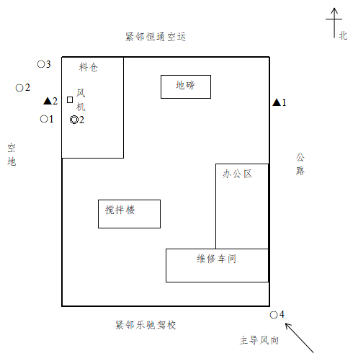 | 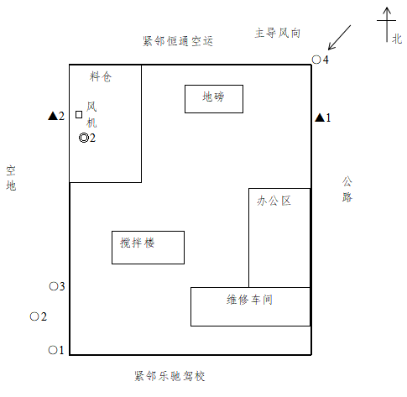
2022.3.18检测点位图 | 2022.3.19检测点位图
注：◎2为料仓上料工序废气排气筒出口检测点位；
○为无组织废气检测点位；
▲为噪声检测点位；
为主要噪声源位置；

↑为主导风向；
污染物处理流程示意图：
布袋除尘器
15米排气筒排放
集气装置
投料、破碎、振动筛分工序废气
图3 污染物处理流程示意图
污染物处理设备如下图所示：
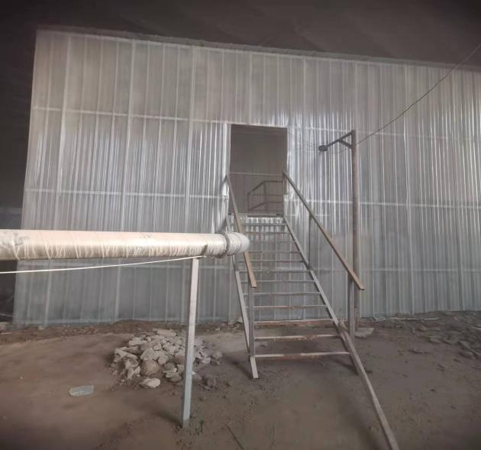 | 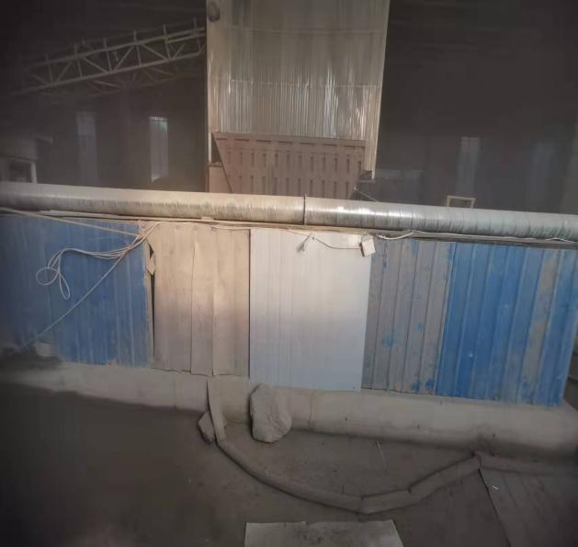
破碎工序废气收集装置
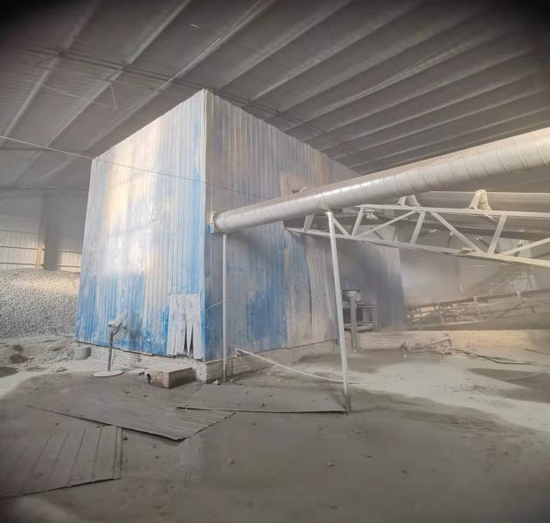 | 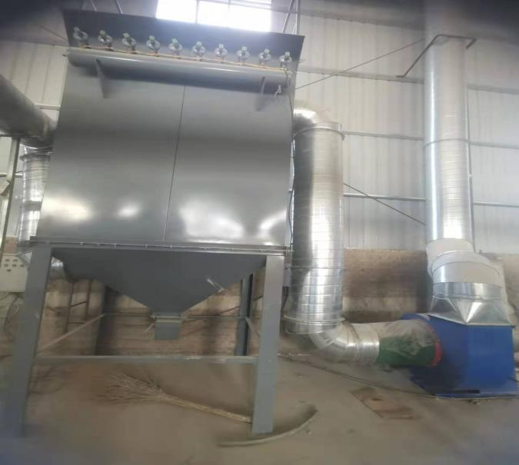
振动筛分工序废气收集装置 | 布袋除尘器+15m高排气筒
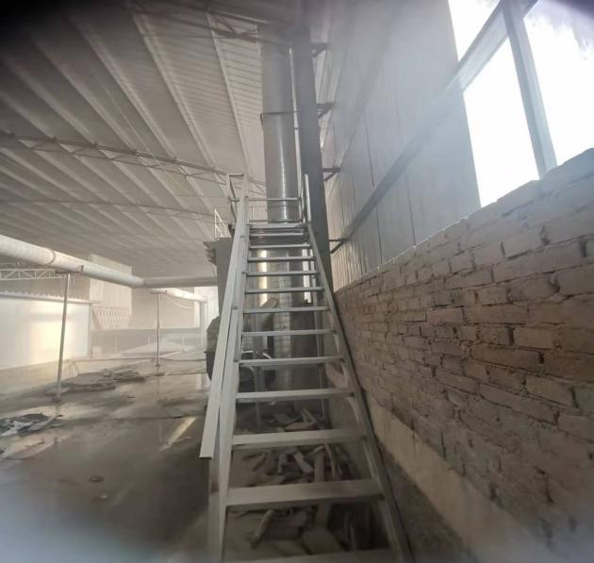
采样平台
注：喷淋装置位于厂房顶部。

表四
建设项目环境影响报告表主要结论及审批部门审批决定：

建设项目环境影响报告表主要结论
1、环境影响分析结论
1、废气
（1）有组织废气
本项目废气主要包括有组织废气和无组织废气。本项目废气主要包括有组织废气和无组织废气。有组织废气为滚筒筛分、投料、破碎、振动筛分工序产生的废气，主要污染物为颗粒物。滚筒筛分、投料、破碎、振动筛分工序产生的粉尘收集后经布袋除尘器处理，由1根15米高排气筒排放。本项目滚筒筛分、投料、破碎、振动筛分工序产生的有组织颗粒物执行《水泥工业大气污染物超低排放标准》（DB13/ 2167-2020）表1大气污染物最高允许排放浓度。
（2）无组织废气
本项目无组织废气主要为未被收集的废气和车间原料储存区堆放起尘。通过车间密闭、加强集气效果，同时根据实际情况，在滚筒筛分、投料、破碎、振动筛分时可往对应进料口进行喷淋洒水抑尘，在原料储存区上方安装喷淋，不定期对原料储存区集成房屋残次品、工地破损水泥路面为原材料进行喷淋，减少无组织颗粒物排放。项目厂界无组织颗粒物排放限值《水泥工业大气污染物超低排放标准》（DB13/ 2167-2020）表2大气污染物无组织排放限值。
2、废水
本项目无工艺用水外排，堆场抑尘用水、滚筒筛分、投料、破碎、振动筛分进料口抑尘用水和道路及场地抑尘用水全部蒸发自然损耗，车辆冲洗产生的废水按用水量的80%计算，为2.4m³，经沉淀池沉淀后循环利用，不外排。职工生活污水产生量按总用水量的80%计，则职工生活污水量为1.2m³/d，公司采用污水管网，生活污水经化粪池预处理后排入污水管网，最后进入衡水经济开发区北区污水处理厂处理。
3、噪声
项目主要噪声源为给料机、颚式破碎机、锤式破碎机、振动筛分机、滚筒筛分机、风机及铲车运行时产生的噪声，噪声源强范围在80～85dB（A）之间。项目拟采取的防噪、降噪措施为：优先选用低噪声设备，再采用基础减振、厂房隔声等相
应降噪措施。经采取措施后，厂界噪声达标排放。厂界噪声预测值满足《工业企业厂界环境噪声排放标准》(GB12348-2008)表1中3类标准。
4、固体废物
本项目固体废物分为一般固废和生活垃圾。
一般固废：生产过程中产生的除尘灰为一般固废，用于原有项目搅拌工序。振动筛分工序产生的不合格品返回锤式破碎机内再次破碎。布袋除尘器产生的废布袋集中收集后由环卫部门统一处置。车辆冲洗产生的废水经沉淀池沉淀后产生的物沉淀物回用于搅拌工序生产。
职工生活垃圾集中收集后由环卫部门统一处置。
综上，本项目固体废物均得到有效处置，不会对周围环境造成不良影响。
2、总量控制指标
根据河北省环保厅下发的冀环总[2014]283号文要求，项目总量控制指标依照国家或地方污染物排放标准进行核定。因此，项目总量控制指标值为：COD：0t/a；氨氮：0t/a；SO₂：0t/a；NO_{X}：0t/a，特征污染物颗粒物总量控制指标：0.1188t/a。
3、项目可行性结论
衡水祥盛建筑工程有限公司衡水祥盛建筑工程有限公司年产20万m²混凝土集成房屋技改项目建设过程在满足环评提出各项要求和污染防治措施的基础上，污染物能够做到达标排放，对区域环境影响较小，环保措施可行。从环境保护的角度认为，本项目建设是可行的。

审批部门审批意见：
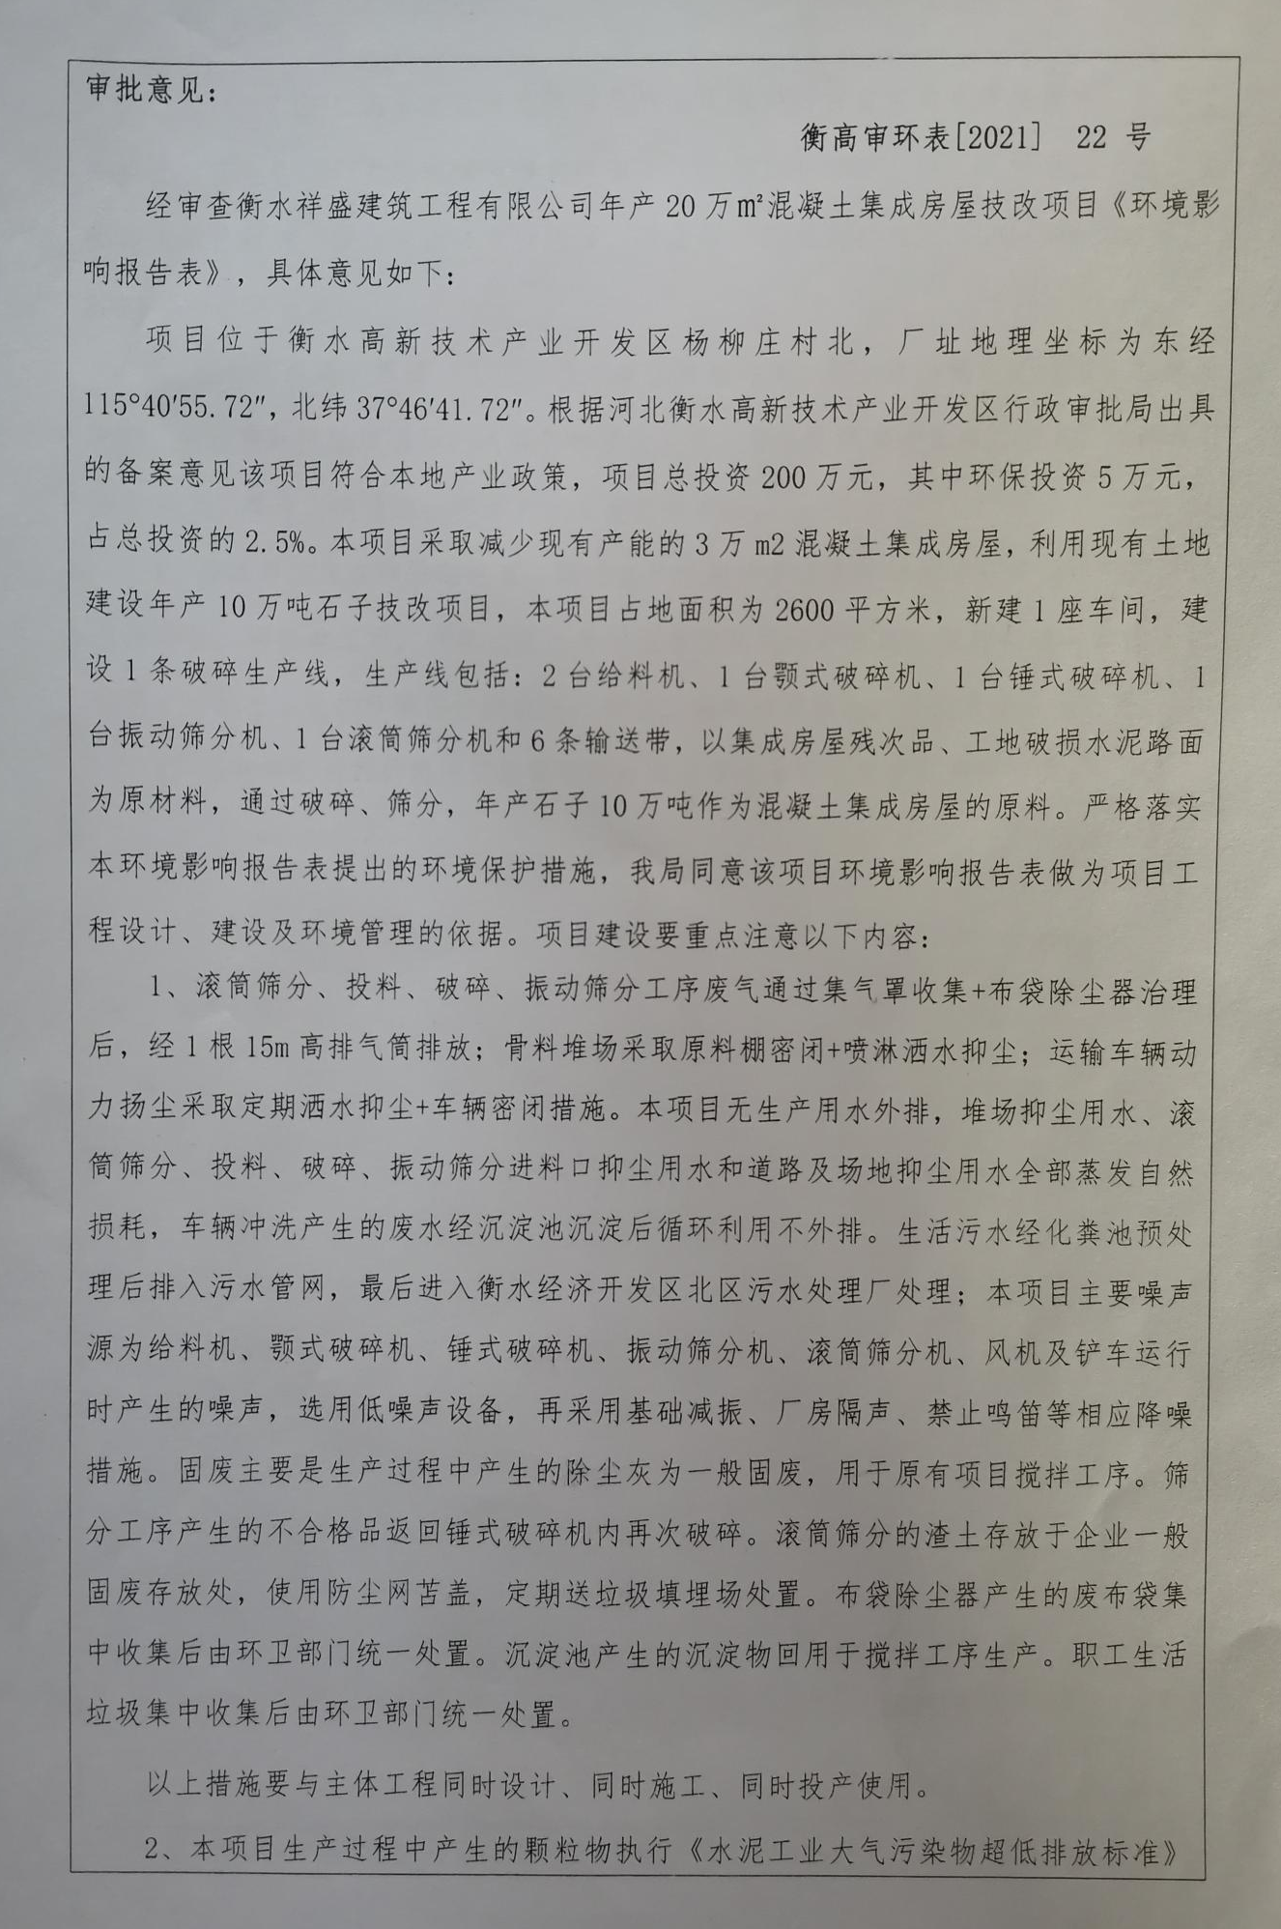

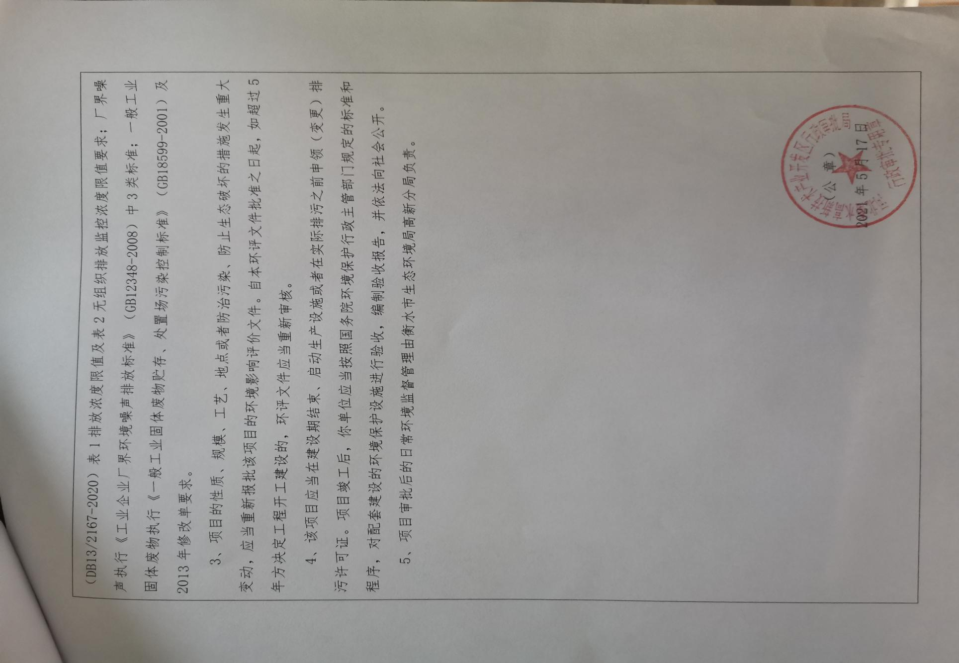

表五
验收监测质量保证及质量控制：
一、 质量保障体系
（1）及时了解工况情况，保证检测过程中工况负荷满足验收检测要求。
（2）合理布设检测点位，保证检测点位布设的科学性和可比性。
（3）检测分析方法采用国家有关部门颁布的标准（或推荐）的方法，检测人员经过考核并持有上岗证书。
（4）实验室落实质控措施，保证验收检测分析结果的准确性、可靠性。
（5）水样的采集、运输、保存、实验室分析和数据计算的全过程均按《环境水质监测质量保证手册》（第四版）等的要求进行。选择的方法检出限满足执行标准的要求，采样过程中采集不少于10%的平行样；实验室分析过程使用标准物质、空白试验、平行双样测定、加标回收率测定等质控措施。
（6）气样的采集、运输、保存、实验室分析和数据计算的全过程均按照《环境空气质量手工监测技术规范》（HJ194-2017）、《固定源废气监测技术规范》（HJ/T397-2007）、《固定污染源监测质量保证与质量控制技术规范（试行）》（HJ/T373-2007）的要求进行，实施全程序质量控制。
（7）检测时使用仪器均由计量部门检定或校准，并且在有效期内使用。
（8）参加竣工验收检测采样和测试的人员，均严格按照国家有关规定持证上岗。
（9）噪声仪使用前后进行声校准器校准，校准读数偏差不大于0.5dB（A）。
（10）测量数据严格实行三级审核制度，经过校对、审核，最后由授权签字人签字。
二、质量控制
废气污染物检测项目分析方法及所用仪器
序号 | 检测  类型 | 检测项目 | 分析方法及方法来源 | 仪器名称、型号及编号 | 检出限
1 | 废气 | 颗粒物 | 固定污染源 废气低浓度颗粒物的测定重量法  HJ 836-2017 | 烟气/烟尘颗粒物浓度测试仪  MH3300 XA-SB-12628  恒温恒湿室空调 HST-5-FB  XA-SB-32301  BT125D型电子天平  XA-SB-30203  立式干燥箱DHG-9045Y  XA-SB-31002 | 1.0  mg/m³

序号 | 项目  类别 | 检测  项目 | 分析方法及国标代号 | 仪器名称及  型号/编号 | 检出限
2 | 废气 | 颗粒物 | 固定污染源排气中颗粒物测定与气态污染物采样方法GB/T 16157-1996及修改单 | 烟气/烟尘颗粒物浓度测试仪  MH3300  XA-SB-12619  恒温恒湿室空调  HST-5-FB  XA-SB-32301  BT125D型电子天平  XA-SB-30203  立式干燥箱  DHG-9045Y  XA-SB-31002 | -
3 | 废气 | 颗粒物 | 环境空气 总悬浮颗粒物的测定 重量法  GB/T 15432-1995 | 恒温恒流大气/颗粒物采样器MH1205  XA-SB-12145/12146/12154  智能大气/颗粒物综合采样器  JF-2031  XA-SB-12239  恒温恒湿室空调  HST-5-FB  XA-SB-32301  FA124L型电子天平  XA-SB-30205 | 0.001  mg/m³
4 | 噪声 | 厂界  噪声 | 工业企业厂界环境噪声排放标准 GB12348-2008 | 多功能声级计  AWA5688  XA-SB-11711  声校准器  AWA6022A  XA-SB-13011  便携式风向风速仪  PLC-16025 XA-SB-10139 | -

表六
验收监测内容：
检测点位、项目及频次
（1）有组织排放废气检测
表7 有组织排放废气检测点位、项目及频次
检测位置 | 检测内容 | 检测频次
投料、破碎、振动筛分工序废气排气筒进口◎1 | 颗粒物 | 检测两天、每天采样三次
投料、破碎、振动筛分工序废气排气筒出口◎2 | 颗粒物 | 检测两天、每天采样三次
（2）无组织排放废气检测
表8 无组织排放废气检测点位、项目及频次
检测位置 | 检测内容 | 检测频次
下风向○1 | 颗粒物 | 检测两天、每天采样四次
下风向○2 | 颗粒物 | 检测两天、每天采样四次
下风向○3 | 颗粒物 | 检测两天、每天采样四次
上风向○4 | 颗粒物 | 检测两天、每天采样四次
（3）噪声检测
表9 噪声检测点位、项目及频次
检测位置 | 检测内容 | 检测频次
企业东侧、西侧厂界外1米 | 噪声 | 昼间1次/天，检测2天
注：南厂界紧邻乐驰驾校，北厂界紧邻恒通空运，不具备噪声检测条件。

表七
验收监测期间生产工况记录：
河北祥安检测技术服务有限公司于2022年3月19日-3月20日对其污染源进行了现场监测，检测期间，生产设施正常运转，平均生产工况负荷率为80%。
表10 生产工况一览表
检测日期 | 产品名称 | 设计产量 | 实际产量 | 生产负荷
2022.3.18 | 石子 | 333吨 | 270吨 | 81%
2022.3.19 | 石子 | 333吨 | 263吨 | 79%
检测期间，该企业生产正常，生产负荷达到75%以上，满足验收检测技术规范要求。
备注：实际生产能力/设计生产能力=生产工况负荷率（%）

表八
检测结果
表11 有组织废气检测结果
项目类别 | 有组织废气 |  |  | 生产运行负荷 |  |  | 81%；79%
净化设备名称 | 布袋除尘器 |  |  | 排气筒高度 |  |  | 15m
采样日期 | 2022.3.18-3.19 |  |  | 分析日期 |  |  | 2022.3.18-3.22
检测点位 | 检测项目 | 检测结果 |  |  |  |  | 执行  标准 | 标准  限值 | 是否  达标
检测点位 | 检测项目 | 1 | 2 |  | 3 | 最大值 | 执行  标准 | 标准  限值 | 是否  达标
投料、破碎、振动筛分工序  废气排气筒进口◎1  2022.3.18 | 排气量（Nm³/h） | 6849 | 6567 |  | 6642 | 6849 | - | - | -
投料、破碎、振动筛分工序  废气排气筒进口◎1  2022.3.18 | 颗粒物（mg/m³） | 105 | 119 |  | 108 | 119 | - | - | -
投料、破碎、振动筛分工序  废气排气筒出口◎2  2022.3.18 | 排气量（Nm³/h） | 8554 | 8688 |  | 8626 | 8688 | DB  13/2167-  2020表1 | - | -
投料、破碎、振动筛分工序  废气排气筒出口◎2  2022.3.18 | 烟温（℃） | 8.4 | 9.3 |  | 10.1 | 10.1 | DB  13/2167-  2020表1 | - | -
投料、破碎、振动筛分工序  废气排气筒出口◎2  2022.3.18 | 流速（m/s） | 12.7 | 13.0 |  | 12.8 | 13.0 | DB  13/2167-  2020表1 | - | -
投料、破碎、振动筛分工序  废气排气筒出口◎2  2022.3.18 | 大气压（kPa） | 101.05 | 101.00 |  | 100.92 | 101.05 | DB  13/2167-  2020表1 | - | -
投料、破碎、振动筛分工序  废气排气筒出口◎2  2022.3.18 | 含湿量（%） | 2.0 | 1.9 |  | 1.9 | 2.0 | DB  13/2167-  2020表1 | - | -
投料、破碎、振动筛分工序  废气排气筒出口◎2  2022.3.18 | 颗粒物（mg/m³） | 6.2 | 5.6 |  | 6.5 | 6.5 | DB  13/2167-  2020表1 | ≤10 | 达标
投料、破碎、振动筛分工序  废气排气筒出口◎2  2022.3.18 | 去除效率（%） | 92.6 | 93.8 |  | 92.2 | 93.8 | DB  13/2167-  2020表1 | - | -
投料、破碎、振动筛分工序  废气排气筒进口◎1  2022.3.19 | 排气量（Nm³/h） | 6672 | 6769 |  | 6717 | 6769 | - | - | -
 | 颗粒物（mg/m³） | 110 | 105 |  | 107 | 110 | - | - | -
投料、破碎、振动筛分工序  废气排气筒出口◎2  2022.3.19 | 排气量（Nm³/h） | 8700 | 8551 |  | 8565 | 8700 | DB  13/2167-  2020表1 | - | -
投料、破碎、振动筛分工序  废气排气筒出口◎2  2022.3.19 | 烟温（℃） | 12.1 | 12.8 |  | 13.2 | 13.2 | DB  13/2167-  2020表1 | - | -
投料、破碎、振动筛分工序  废气排气筒出口◎2  2022.3.19 | 流速（m/s） | 13.0 | 12.8 |  | 12.9 | 13.0 | DB  13/2167-  2020表1 | - | -
投料、破碎、振动筛分工序  废气排气筒出口◎2  2022.3.19 | 大气压（kPa） | 101.75 | 101.67 |  | 101.58 | 101.75 | DB  13/2167-  2020表1 | - | -
投料、破碎、振动筛分工序  废气排气筒出口◎2  2022.3.19 | 含湿量（%） | 1.9 | 1.6 |  | 1.8 | 1.9 | DB  13/2167-  2020表1 | - | -
投料、破碎、振动筛分工序  废气排气筒出口◎2  2022.3.19 | 颗粒物（mg/m³） | 5.9 | 6.1 |  | 6.4 | 6.4 | DB  13/2167-  2020表1 | ≤10 | 达标
投料、破碎、振动筛分工序  废气排气筒出口◎2  2022.3.19 | 去除效率（%） | 93.0 | 92.7 |  | 92.4 | 93.0 | DB  13/2167-  2020表1 | - | -

表12 无组织废气检测结果
项目类别 | 无组织废气 |  |  |  | 采样点位 |  |  | 厂界上、下风向
采样日期 | 2022.3.18-3.19 |  |  |  | 分析日期 |  |  | 2022.3.19-3.22
检测工况 | 81%；79%
检测项目 | 检测点位及结果
检测项目 | 点位 | 第1次 | 第2次 | 第3次 |  | 第4次 | 最大值 |  | 执行标准  及限值 | 是否  达标
颗粒物（mg/m³）2022.3.18 | 下风向○1 | 0.410 | 0.382 | 0.383 |  | 0.439 | 0.439 |  | - | -
颗粒物（mg/m³）2022.3.18 | 下风向○2 | 0.378 | 0.416 | 0.435 |  | 0.402 |  |  | - | -
颗粒物（mg/m³）2022.3.18 | 下风向○3 | 0.411 | 0.398 | 0.419 |  | 0.421 |  |  | - | -
颗粒物（mg/m³）2022.3.18 | 上风向○4 | 0.257 | 0.277 | 0.279 |  | 0.280 |  |  | - | -
颗粒物（mg/m³）2022.3.18 | ○1-○4 | 0.153 | 0.105 | 0.104 |  | 0.159 | 0.159 |  | DB13/2167-  2020表2监控点与参照点总悬浮颗粒物（TSP）1h浓度值的差值：≤0.5 | 达标
颗粒物（mg/m³）2022.3.18 | ○2-○4 | 0.121 | 0.139 | 0.156 |  | 0.122 |  |  | DB13/2167-  2020表2监控点与参照点总悬浮颗粒物（TSP）1h浓度值的差值：≤0.5 | 达标
颗粒物（mg/m³）2022.3.18 | ○3-○4 | 0.154 | 0.121 | 0.14 |  | 0.141 |  |  | DB13/2167-  2020表2监控点与参照点总悬浮颗粒物（TSP）1h浓度值的差值：≤0.5 | 达标
颗粒物（mg/m³）2022.3.19 | 下风向○1 | 0.387 | 0.391 | 0.428 |  | 0.410 | 0.428 |  | - | -
颗粒物（mg/m³）2022.3.19 | 下风向○2 | 0.403 | 0.426 | 0.396 |  | 0.426 |  |  | - | -
颗粒物（mg/m³）2022.3.19 | 下风向○3 | 0.404 | 0.408 | 0.413 |  | 0.392 |  |  | - | -
颗粒物（mg/m³）2022.3.19 | 上风向○4 | 0.270 | 0.255 | 0.292 |  | 0.255 |  |  | - | -
颗粒物（mg/m³）2022.3.19 | ○1-○4 | 0.117 | 0.136 | 0.136 |  | 0.155 | 0.171 |  | DB13/2167-  2020表2监控点与参照点总悬浮颗粒物（TSP）1h浓度值的差值：≤0.5 | 达标
颗粒物（mg/m³）2022.3.19 | ○2-○4 | 0.133 | 0.171 | 0.104 |  | 0.171 |  |  | DB13/2167-  2020表2监控点与参照点总悬浮颗粒物（TSP）1h浓度值的差值：≤0.5 | 达标
颗粒物（mg/m³）2022.3.19 | ○3-○4 | 0.134 | 0.153 | 0.121 |  | 0.137 |  |  | DB13/2167-  2020表2监控点与参照点总悬浮颗粒物（TSP）1h浓度值的差值：≤0.5 | 达标
表13 噪声检测结果
项目类别 | 厂界噪声 |  | 检测工况 |  | 81%；79%
检测日期 | 时间 | 检测结果dB(A)
检测日期 | 时间 | 东厂界▲1 |  | 西厂界▲2
2022.3.18 | 昼间 | 58.7 |  | 57.5
2022.3.18 | 夜间 | 48.5 |  | 51.0
2022.3.19 | 昼间 | 60.6 |  | 59.1
2022.3.19 | 夜间 | 49.9 |  | 45.8
主要噪声源 |  | - |  | 风机
执行标准GB12348-2008 |  | 执行3类功能区昼间≤65dB(A)，夜间≤55dB(A)；
是否达标 |  | 达标 |  | 达标

检测结果分析
在现场检测过程中，企业生产正常，污染物治理设施运行正常，生产负荷分别为81%；79%，符合检测条件要求，检测数据为有效工况下检测数据。
1、废气
投料、破碎、振动筛分工序废气排气筒出口颗粒物最大排放浓度为6.5mg/m³，满足《水泥工业大气污染物超低排放标准》（DB13/2167-2020）表1标准：颗粒物≤10mg/m³。
厂界无组织颗粒物监控点与参照点差值的最大值为0.171mg/m³，满足《水泥工业大气污染物超低排放标准》（DB13/2167-2020）表2监控点与参照点总悬浮颗粒物（TSP）1h浓度值的差值：颗粒物≤0.5mg/m³。
2、噪声：
东、西厂界昼间噪声值范围为57.5dB(A)~60.6dB(A)，夜间噪声值范围为45.8dB(A)~51.0dB(A)，满足《工业企业厂界环境噪声排放标准》（GB12348-2008）3类标准：昼间≤65dB（A），夜间≤55dB（A），南厂界紧邻乐驰驾校，北厂界紧邻恒通空运，不具备噪声检测条件。

表九
验收监测结论：
衡水祥盛建筑工程有限公司于2021年4月委托河北千然环保科技有限公司完成了《衡水祥盛建筑工程有限公司年产20 万m²混凝土集成房屋技改项目环境影响报告表》，于2021年5月17日取得河北衡水高新技术产业开发区行政审批局出具的本项目审批意见，衡高审环表[2021]22号。2021年11月11日变更固定污染源排污登记回执，登记编号：911311020774894302001X，有效期限：2020年03月11日至2025年03月10日。年产石子10万吨。河北祥安检测技术服务有限公司于2022年3月18日-3月19日对其污染源进行了现场监测，验收检测期间该企业生产情况稳定生产工况分别为81%，79%，生产负荷达到了国家规定的75%以上工况的要求，满足验收条件。
1、废气：投料、破碎、振动筛分工序废气排气筒出口颗粒物最大排放浓度为6.5mg/m³，满足《水泥工业大气污染物超低排放标准》（DB13/2167-2020）表1标准：颗粒物≤10mg/m³。
厂界无组织颗粒物监控点与参照点差值的最大值为0.171mg/m³，满足《水泥工业大气污染物超低排放标准》（DB13/2167-2020）表2监控点与参照点总悬浮颗粒物（TSP）1h浓度值的差值：颗粒物≤0.5mg/m³。
2、废水：
本项目无工艺用水外排，堆场抑尘用水、投料、破碎、振动筛分进料口抑尘用水和道路及场地抑尘用水全部蒸发自然损耗，车辆冲洗产生的废水经沉淀池沉淀后循环利用，不外排。职工生活污水经化粪池预处理后排入污水管网，最后进入衡水经济开发区北区污水处理厂处理。
3、噪声：项目主要噪声源为给料机、颚式破碎机、锤式破碎机、振动筛分机、风机及铲车运行时产生的噪声，噪声源强范围在80～85dB（A）之间。项目拟采取的防噪、降噪措施为：优先选用低噪声设备，再采用基础减振、厂房隔声等相应降噪措施。经采取措施后，东、西厂界昼间噪声值范围为57.5dB(A)~60.6dB(A)，夜间噪声值范围为45.8dB(A)~51.0dB(A)，满足《工业企业厂界环境噪声排放标准》（GB12348-2008）3类标准：昼间≤65dB（A），夜间≤55dB（A），南厂界紧邻乐驰驾校，北厂界紧邻恒通空运，不具备噪声检测条件。
4、固废：本项目固体废物分为一般固废和生活垃圾。
一般固废：生产过程中产生的除尘灰为一般固废，用于原有项目搅拌工序。振动筛分工序产生的不合格品返回锤式破碎机内再次破碎。布袋除尘器产生的废布袋集中收集后由环卫部门统一处置。车辆冲洗产生的废水经沉淀池沉淀后产生的物沉淀物回用于搅拌工序生产。
职工生活垃圾集中收集后由环卫部门统一处置。
综上，本项目固体废物均得到有效处置，不会对周围环境造成不良影响。
5、污染物排放总量核算：本项目污染物排放量总量控制指标为：COD：0t/a；氨氮：0t/a；SO₂：0t/a；NO_{X}：0t/a，特征污染物颗粒物总量控制指标：0.1188t/a。
依据企业提供资料和证明，企业投料、破碎、振动筛分工序实际年工作时间为2000h。则该企业污染物排放量为：废气排放总量：1722.8万m³/a；颗粒物：0.105t/a，满足环评中本项目污染物总量控制指标建议要求。
6、结论
综上分析，项目已按环评及批复要求进行了环境保护设施建设，根据监测结果可满足相关环境排放标准要求。

